TextInputLayout

Tạo hiệu ứng cho EditText

1. Tạo project, gắn com.android.support:design

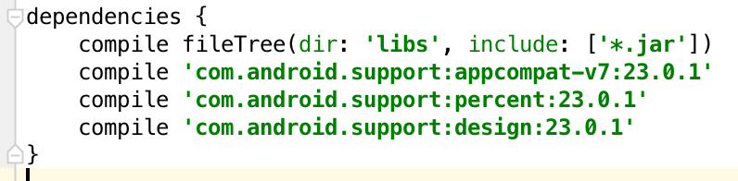

1. Trong layout viết như sau (chú ý: mỗi TextInputLayout chỉ bộc 1 EditText):

<**LinearLayout  
 xmlns:android="http://schemas.android.com/apk/res/android"  
 android:layout_width="match_parent"  
 android:layout_height="match_parent"  
 android:orientation="vertical"** >  
 <**android.support.design.widget.TextInputLayout  
 android:id="@+id/username_text_input_layout"  
 android:layout_width="match_parent"  
 android:layout_height="wrap_content"** >  
 <**EditText  
 android:id="@+id/etUsername"  
 android:layout_width="match_parent"  
 android:layout_height="wrap_content"  
 android:layout_centerHorizontal="true"  
 android:layout_centerVertical="true"  
 android:ems="10"  
 android:hint="Username"** />  
 </**android.support.design.widget.TextInputLayout**>  
  
  
 <**android.support.design.widget.TextInputLayout  
 android:id="@+id/email_text_input_layout"  
 android:layout_width="match_parent"  
 android:layout_height="wrap_content"** >  
 <**EditText  
 android:id="@+id/etEmail"  
 android:layout_width="match_parent"  
 android:layout_height="wrap_content"  
 android:layout_centerHorizontal="true"  
 android:layout_centerVertical="true"  
 android:ems="10"  
 android:hint="Email"** />  
 </**android.support.design.widget.TextInputLayout**>  
  
</**LinearLayout**>

1. Chạy ct để thấy hiệu ứng của TextInputLayout.
2. Có thể dùng TextInputLayout để hiện error.

**et**.addTextChangedListener(**new** TextWatcher() {  
 @Override  
 **public void** beforeTextChanged(CharSequence s, **int** start, **int** count, **int** after) {  
  
 }  
  
 @Override  
 **public void** onTextChanged(CharSequence s, **int** start, **int** before, **int** count) {  
 TextInputLayout t=(TextInputLayout)findViewById(R.id.***username_text_input_layout***);  
 t.setError(**"nhap dum cai ten"**);  
 }  
  
 @Override  
 **public void** afterTextChanged(Editable s) {  
  
 }  
});

1. Chạy ct và xem kết quả

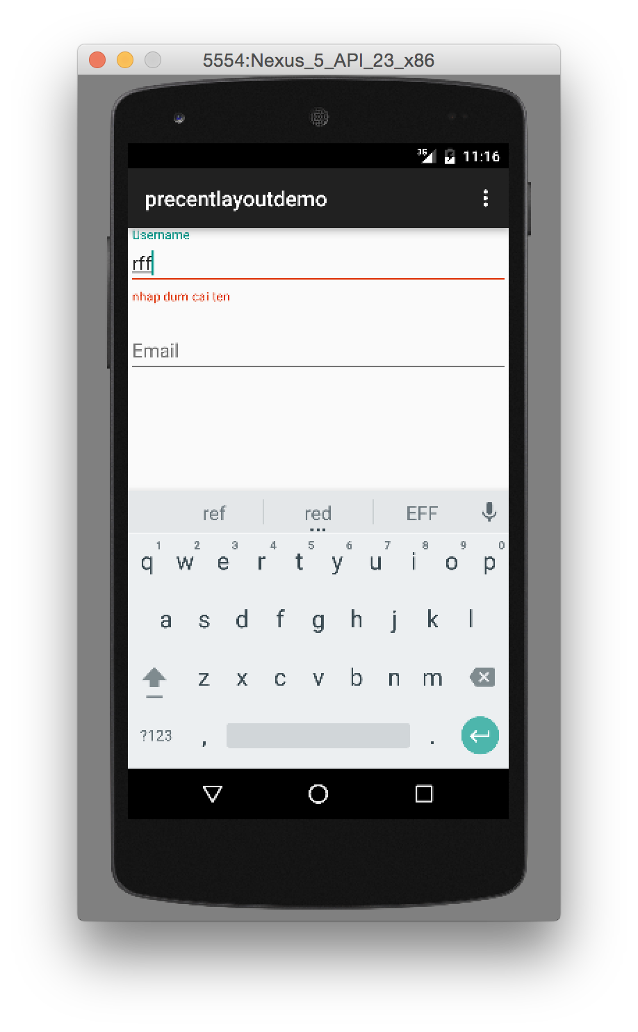

1. Có thể sửa màu sắc cho các dường gạch của EditText bằng cách override lên style colorControlNomal, colorControlActivated, colorControlHighlight:

<**style name="AppTheme" parent="Theme.AppCompat.Light.DarkActionBar"**>  
 *<!-- Customize your theme here. -->* <**item name="colorControlNormal"**>#d32f2f</**item**>  
 <**item name="colorControlActivated"**>#ff5722</**item**>  
 <**item name="colorControlHighlight"**>#f44336</**item**>  
</**style**>